Chapitre 2 : la politique de produit
- Def et typologie
- Def et caractéristiques
Def du produit :
Ensemble d’attributs :
- Fonctionnels ( décrire le produit dans sa partie matériel )
- Commerciaux ( packaging, garantie, prix de vente )
- Et psychologiques ( + en lien avec le contenu du produit, de la marque : ex : parfum : séduction/ bien être)
Qui sont conçus pour satisfaire les besoins et désirs des consommateurs
- Base de l’O, réponse de l’entreprise à la D

Un produit se désigne généralement par :
- Un terme générique
- Une marque
- Une référence
Ex : basket adidas stan smith modèle XXX ref courante : GENCOD ( code barre)
- Une désignation précise facilite et optimise les transactions, minimise leur coût et permet la traçabilité des produits

Caractéristiques des produits :
Un produit présente de la valeur sous plusieurs formes :
- Val d’usage
- Val d’échange
- Val symbolique, psychologique et / ou sociologique
Une de ces formes de valeur peut parfois prédominer sur les autres
Ex : un stylo bic, une voiture, un diamant
Pour le consommateur, la valeur perçue est parfois celle qui prédomine

Les 3 niveaux du produit selon Kotler
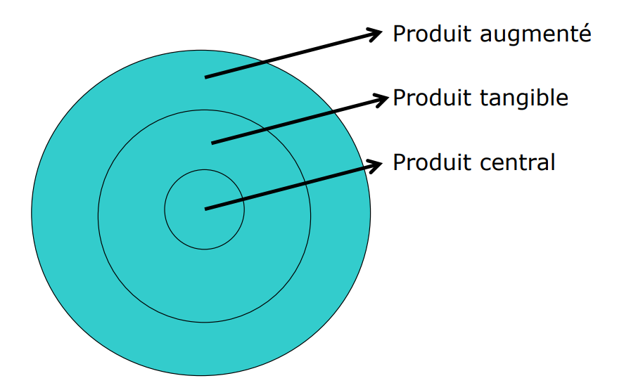

- Produit augmenté : S qu’on associe et ajoute aux produits
- Produit tangible : caractéristiques concrètes du produit, son nv de qlté, design, px etc) : velo de telle marque telle couleur tel prix
- Produit central : noyau, correspond à l’utilité du produit donc ce qui correspond à la valeur d’usage, qu’est-ce que c’est, à quoi ça sert) vélo qui sert à faire du sport ou se déplacer

- Typologies principales des produits
Les produits peuvent être classés selon :
- leur nature : biens ( transfert : il est a moi) / services ( pas de transfert de propriété : il est pas à moi) : tu rend le S et tu le consomme ( ex j’appelle un uber je rend le S car je donne de l’argent et je le consomme en même temps)
B purs S purs
Mélange entre B et S purs

- leur clientèle : particuliers / professionnels (publics ou privés)
- leur durée de vie : durables ( 3 ans et +) semi durable ( 1 à 3 ans) / non durables ( - 1 ans) / périssable ( qlq jours ou semaines : ex salade)
- leur fréquence d’achat : banals ( achats très fréquents) / anomaux ( peu fréquents)
- les attitudes et comportements d’achat : produits de commodité ( meilleur rapport qlté/px) / de comparaison ( impliquer, rechercher les infos) / de conviction ( tlm attaché qu’on est prêt à tt les efforts pour avoir ce produit et pas un autre).
Selon les produits, les objectifs et les moyens marketing mis en œuvre seront différents, notamment la FdV, la distribution et la communication.

- Le cycle de vie du produit
S’applique à des catégories de produits : ex cycle de vie d pates a tartiner chocolatées ( nutella)
Etude du cycle de vie : s’intéresser à l’evol d ventes d’une categ de produit au cours du temps
- Def et phases

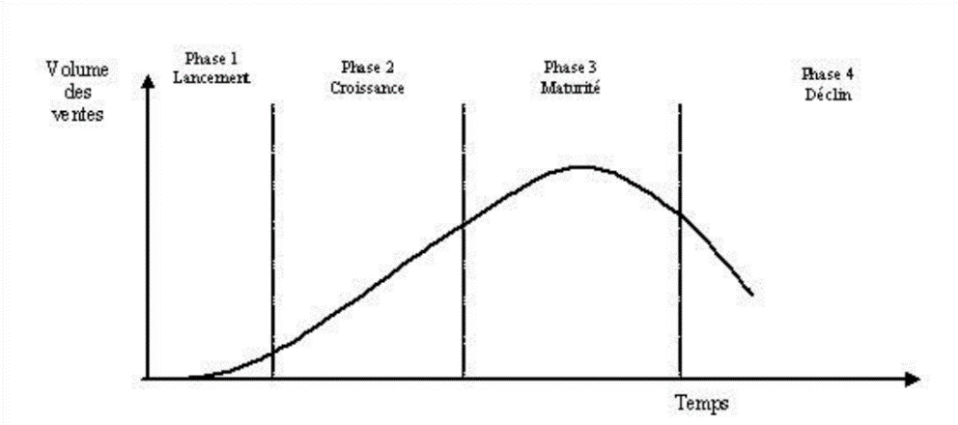

Les catég de produits sont comme ls êtres vivants :
Naissance qd c à 0. On regarde l’évol ds tps des ventes d’une catégorie de produits.
Lancement : nv produit apparait, ventes stagnent car prsn connait
Croissance : qd il est inséré sur le marché
Maturité : ventes stagnent, produit a – de succès
Déclin : qd de nv sols arrivent sur le marché ( écouteurs filaires -> airpods)

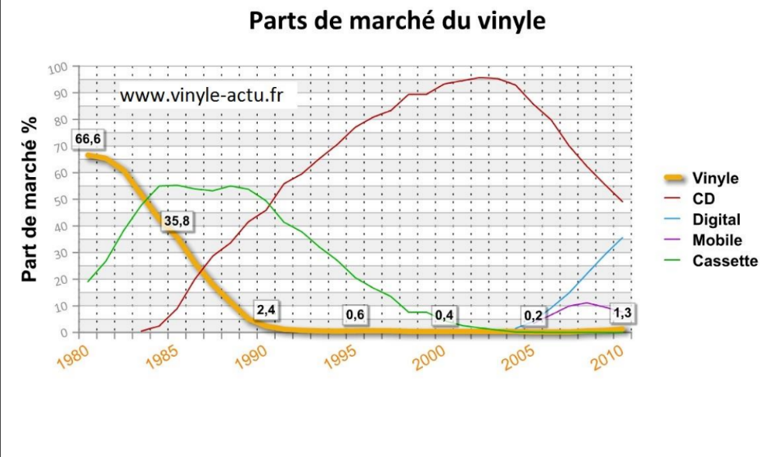

- Les principaux cycles de vie
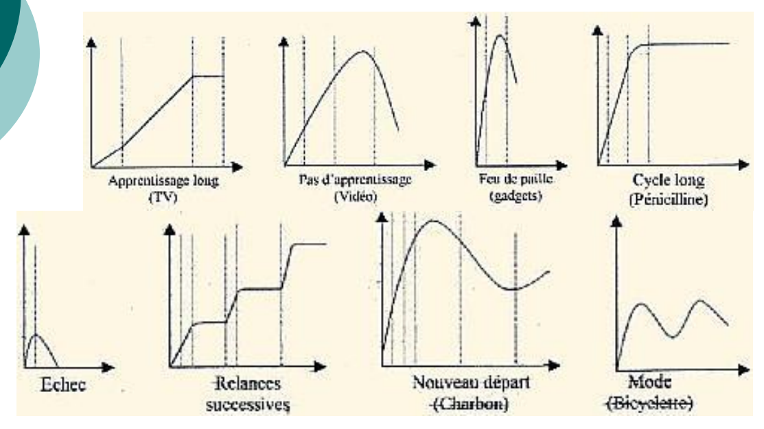
Apprentissage long : phase de lancement a du succès mais croissance est trql
Pas d’apprentissage : succès est immédiat
Feu de paille : vents explosent direct mais ventes chutent direct ( la mode chaque année, les tubes d’été)
Cycle long : maturité est longue pcq on a pas encore trouvé de solutions pour le remplacement
Echec : innovation qui marche pas
Relances successives : améliorations techniques ( TV : on l’améliore tjr +)
Nouveau départ : on veut être + écolo donc plus de nucléaire, on re utilise du charbon
Mode : ventes +/- hautes/ espacées

- Les objets et actions marketing adaptés au cycle de vie
Lancement
Environnement : produit vient d’être mit sur le marché, les ventes progressent très lentement, il y a souvent une E/marque en monopole. Profits en perte
Objectifs stratégiques : réussir à faire augmenter les ventes -> développer la D ( faire connaitre le produit et montrer qu’il va rendre S au consommateur)
Produit : mise au point techniques pas finalisée, on teste les réactions du public et on modifie selon les réactions des consommateurs. Le produit a une notoriété faible, vol de prod bas, la gamme du produit est limitée (peu de versions)
Prix : on réalise des marchés test sur le prix ( régions, pts de vente), passe bcp de tps à calculer le cout de revient, choix entre 2 strat de prix au départ : on vend le produit – cher pour toucher + de prsns ( strat de pénétration), ou on rentabilise chaque produit en vendant cher au départ ( amortir le + vite possible nos investissements initiaux ) = stratégie d’écrémage et si ca a du succès on baisse les prix petit à petit
Distribution : stratégie exclusive ( un seul type de canal de distribution) , on est vendu dans peu de canaux de distribution.
Communication : il faut mettre le paquet : budget énorme car il faut se faire connaitre, communication de masse

Croissance
Lancement : les ventes vont décoller, donc les concu arrivent pcq ils ont pas le risque d’être les 1er ( =risque du pionnier)
Objectifs stratégiques : développer la préférence/ fidélité de la part des consommateurs
Produit : élargir les gammes, s’adapter aux clients
Prix : prix baissent, on baisse les couts unitaires ( éco d’échelle) et les copieurs mettent leurs prix plus bas donc on est obligés
Distribution : on l’élargie, on passe en distribution sélective
Communication : objectif affectif, on montre à quel point notre marque est la mieux adaptée etc

Maturité
Environnement : ventes stagnent mais profit max car les investissements sont amortis, concu max mais commence à se tasser en fin de maturité
Objectifs stratégiques : maintenir la fidélité des consommateurs et des distributeurs
Produit : segmentation la + poussée, on a des produits pour tout les gouts, on élargie les gammes
Prix : 2 politiques : les concu se laissent trql : pol d’alignement OU guerre des prix (baisser tjr + ou avoir un meilleur rapport qlt prix)
Distribution : intensive, produit présent physiquement et en ligne ( trade-mark) : partenariat fournisseurs / distributeurs. En organisant par marque et non par catégorie ( ex forme des pates), c’est plus rentable pour tlm
Communication : plus de dépenses couteuses pcq on est déjà connus, on fait des dépenses peu couteuses a objectif conatifs ( promotion ) ou tt les techniques qui permettent de consommer davantage le produit (recettes pour le consommer tt le temps)

Déclin
Environnement : ventes baissent de + en + vite, - de D donc les concu s’en vont, courbe des profits négative, les survivants se spécialisent ( marques qui sont restées sur le marché)
Objectifs stratégiques : abandonner le type de produit ou je reste et je me spécialise sur ce qui est le + rentable pour moi
Produit : 0 innov, réduction des gammes (on supp les versions les – rentables)
Prix : baisse des prix pour liquider les stocks ou on maintient ses prix, je l’augmente si je veux pcq je suis rare
Distribution : réduite, distribution sélective/ exclusive
Communication : on utilise les ress du mark digital : maintenir une relation individualisée

- Les éléments d’identification du produit
- La marque
- Def de la marque
American marketing association : « la marque est un mot, une expression, un dessin, un symbole ou toute combinaison de ces éléments dont le but est d’identifier les B&S d’une E pour les différencier de ceux des concurrents ».
- Expression de la marque
La marque peut s’exprimer de différentes façons :
Un signe verbal
- Nom patronymique
- Nom géographique
- Nom commun
- Une onomatopée
- Un assemblage de mots et de chiffres
- Des initiales
- Une abréviation
Un signe figuratif distinctif
- Un logo
- Des couleurs
- Une forme
- Un son ou une musique
- Un parfum

- Les fonction de la marque
D’après laurent et Kapferer :
- Fonction de praticité : si les produits avaient pas de noms de marque, ce serait difficile de les trouver/ les avoir sur la liste de course
- Fonction de garantie : certains nombre de caractéristiques, on sait si c’est un bon rapport qlté/prix
- Fonction de personnalisation : a travers l’utilisation d’une marque le conso exprime une partie de qui il est / ses vals / ce en quoi il croit
- Fonction ludique : le plaisir de l’achat vient pas tjr du produit en lui-même mais de la marque : la marque elle seule suffit au consommateur de se faire plaisir ( ex porte clé LV on est content pcq c de la marque pas pcq c un porte clé)
- Fonction de spécificité : qd marque est tjr associée à un type de produit ( pb pour des marques comme quinex) -> ca entre dans le langage courant « tu veux un quinex ? »
- Fonction distinctive : produits homogènes dont on peut distinguer un concu que grâce a la marque ( ex l’eau, le sucre etc)

- Les qualités souhaitables d’un nom de marque
- Court
- Lisible et facilement prononçable
- Evocateur de l’image du produit et attractif
- Exportable
- Euphonique
- Mémorisable
- Eventuellement déclinable

- Les contraintes juridiques dans le choix d’une marque
- Distinctive : pas le droit d’utiliser un terme du vocab courant qui pourrait être utile aux concu ( ex : la bière) car les concurrents doivent pouvoir afficher qu’ils vendent de la bière
- Loyale : pas tromper le consommateur/ l’induire en erreur
- Conforme aux bonnes mœurs : pas d’incitation a la violence etc ( ex : la marque NTM)
- Disponible : inpi

- La politique de marque : situation d’une E qui doit nommer son cout/ ses produits

- marques des chaînes de distributeurs :
il y a les marques des autres et les marques propres ( qui leurs appartiennent, augmente le pouvoir de négociations face aux marques nationales, + de marge, fidélisation des clients)
-Marques nationales : marques d’autres entreprises, n’appartiennent pas aux chaines de distributeurs

- Marques propres : soit marque enseigne soit marque de distributeur (marques spécialisées dans certains produits ( ex : marque spécialisée dans les produits discount/ gâteaux/ pates mais tjr de la même enseigne…) elle touche un segment de clientèle bien précis. Produits inspirés de grands succès commerciaux de grandes marques) : le point commun est qu’elles appartiennent aux distributeurs. La différence est que la marque enseigne porte le nom

Lim des marques enseignes :
- Il peut y avoir des effets de synergies positives comme négatives
- Difficulté à couvrir tous les segments : on ne peut pas paraître comme une enseigne qui c’est tout faire (problème d’image) : trop généraliste
- La marque enseigne va être associée à un certains profil type de clients

Marque propre : en tant que distributeur, ce n’est pas parce qu’on a des marques propres, qu’on est le fabricant

- marques des producteurs : on a pleins de produit qui sortent de notre E : est ce que je choisis une même marque pour tt mes produits ou bien je choisi une marque spécifique pour chaque produit que je vais vendre
* une seule marque pour tous les produits : ex YAMAHA ou HONDA ou Z&V. inconvénients similaires avec ceux des enseignes (principal problème de segmentation)

* marque ombrelle : marque mère de plusieurs marques filles, ( Apple est la marque ombrelle d’Iphone)
* marque caution : marque ombrelle qui est mise en avant de façon systématique avec les marques filles. Elle permet aux innovations de donner une garantie, de la part d’une entreprise qui a une notoriété

* une marque par gamme ou ligne de produits : pour répondre à un certain type de besoin, chaque prouit est unique
* une marque par produit : on désolidarise chaque produit qui appartient à l’E : on cible tt les segments du marché ( chaque marque cible un segment particulier), marques st autonomes et indép les unes des autres, chaque marque est spécialisée. Ca prend du temps à élaborer/ créer/ dvlp notoriété/ attirer les conso/les fidéliser -> c’est cher
- 3 cas particuliers :
produits génériques sans marque : par ex boulangerie, salade en vrac, (alimentaire/ 1er prix/ vrac)
marque collective : ex : woolmark : appartiennent à plusieurs E qui auraient pas les moyens seules de créer et faire vivre leur marque, ensembles elles y arrivent
alliance de marque ou co-branding : 2 E collaborent ensemble pour concevoir 1 marque/ 1 produit qui leur appartient aux 2 : soit très ponctuelle ( on fait apparaitre les 2 marques sur le packaging : ABART ex), ou conception d’un produit spécial ( BicPhone) : collab entre orange et bic

- Le conditionnement et l’emballage
Def du conditionnement : la première enveloppe matérielle du produit (bouteille de bière)
Emballage marketing : 2e/3e enveloppes du produit qui permettent des regroupement ( pack carton)
Packaging : conditionnement + emballage
Les fonctions du packaging/ conditionnement :
- Fonctions techniques
Fonction de protection et d’aide à la conservation du produit. Il y a le regroupement par lot et par dosage
Fonction de logistique : stockage/ manutention/ transport : stocker/ bouger le produit
Fonction pratique : pour faciliter l’utilisation des produits
- Fonctions commerciales
Fonction cognitive d’info du consommateur : lui permet d’idd le produit/ indication sur mode d’emploi/ obligation légale etc ( surtout sur les étiquettes )
Fonction de séduction : com et vente. Conditionnement : vendeur muet ( pas d’intervention des vendeurs pdt la vente comme les grandes surfaces) -> le packaging doit être beau
Conditionnement contribue à donner l’idée aux conso de ce qu’est le positionnement
Outil de fidélisation : pour achat routinier, on a en tête l’aspect physique du produit, si on change l’aspect physique ca doit être progressif
Contraintes à prendre en compte dans le choix du packaging
- Liées au produit :
Lié à sa nature ( on peut pas mettre une bouteille transparente pour les bières sinon le gout se dégrade), son volume, ses forces et faiblesses ( fragilité ex)
Lié à la logistique ( transport, stockage) et aussi lié aux conditions logistiques et à la distribution ( emballage spéciaux : emballage par frigo, transport seul ou à plusieurs)

Les éléments constitutifs du packaging :
- Une forme : +/- pratique selon les diff formes
- Des matériaux : matériaux qui ont des csq sur le recyclage, pollution, coût
- Des éléments visuels : couleur, logo, nom de marque : charté graphique qui correspond au positionnement, savoir ou placer quoi
- Une ou plusieurs étiquettes

- La stylique ( le design )
Le designer conçoit les aspects esthétiques mais aussi les aspects fonctionnels
Le design présente 3 grandes spécialités :
- Le design industriel ( stylique produit ) : matériaux, forme et volume du produit. -> le produit est pratique et attractif. Le design produit participe au positionnent et améliore les ventes.
- Le design graphique : forme et couleurs du packaging et de tous les identifiants visuels ( logos, site Internet …)
- Le design d’environnement : aménagement des espaces de vie ( lieux publics, privés …), de L ( lumière, bruit…), et de vente ( marchandisage, signalisation …).

- La qualité : fait d’avoir une O capable d’apporter au client ce qu’il attend et être compétitif
La qualité permet ;
- De satisfaire les clients ( qualité de conformité)
- Lutter contre la concu ( qualité de performance)
Les principes de base de la qualité totale : les cinq 0 ( début a 80)
- 0 défauts
- 0 délai livraison
- 0 panne
- 0 stock
- 0 papier
Les principaux signes de qualité : normes, certificats de conformité, appellations ou labels
Attention : tous les signes de qualité n’apportent pas les mêmes garanties aux conso

- La pol de gamme et de portefeuille de produits

- Déf
Portefeuille : ensemble des produits fabriqués par une E
Assortiment : ensemble des produits référencés ( (qui sont inscrits dans son catalogue par forcément présent dans les rayons à tous les moments ) par un distributeur
Gamme : ensemble de produits répondant à un même besoin ou à une même fonction et fabriqués par la même personne,
Ligne de produits : ensemble de produits fabriqués par une même entreprise, répondant à un même besoin et de même nature
Un portefeuille est souvent composé de plusieurs gammes regroupant elles-mêmes plusieurs lignes.

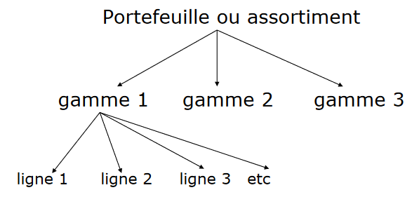

Exemple : Portefeuille de L’Oréal
- gamme 1 : beauté/esthétique :
Ligne1 : des crèmes
Ligne 2 : maquillage
Ligne 3 :
→ on peut dire qu’ils ont des produits qui servent à se maquiller, à prendre soin de sa peau, prendre soin de ses cheveux
= on a 3 gammes car 3 besoins différents

- Caractéristiques des portefeuilles et gammes
Dimensions des portefeuilles et des gammes ;
-largeur : portefeuille : nb de gamme qui le compose ou nb de besoin qui le compose, gamme : nb de ligne qui la compose .
-> Plus un portefeuille est large, plus l’entreprise est diversifiée. (Yamaha)
→ Plus un portefeuille est étroit, plus l’entreprise est spécialisée. (la boulangerie)

Profondeur : portefeuille : profondeur minimal e ( 1 ligne) , maximale ( nb maximal des lignes qui le compose), moyenne ( nb ligne totale/ nb gamme)
Longueur ( étendue ) : nb de produits qui le compose,
Hauteur : nv de qlt globale : haut de gamme, moyenne , bas

HOMOGENEITE ET EQUILIBRE

- Choix d’une longueur de gamme
- Une gamme peut s’étendre par la largeur et / ou par la profondeur :
- Largeur : se diversifier cad augmenter les gammes ou les lignes
- profondeur : augmenter les lignes et les produits j'offre plus de choix, plus de solution au consommateur pour satisfaire un besoin particulier, je vais toucher plus de gens, avoir une meilleure couverture du marché

- A d’une gamme longue :
- Par largeur : minimise les risques car je réponds à des besoins différents avec des produits de nature différentes donc peut être augmenté ma part de marché globale et mon CA.
- Par la profondeur : je couvre tous les segments du marché

- Inconvénients d’une gamme longue :
Par la largeur :
- Problèmes de logistique (transporter, stocker, négocier...), complexe à gérer à tous les niveaux.
- S’étendre dans la largeur peut poser un problème de cohérence et d’image car trop de diversité
- Les coûts sont très élevés
- Par la profondeur :

- S’étendre dans la profondeur pour une seule ligne offre un politique extrêmement risqué si le secteur décline

- Rôle de chaque produit dans la gamme
- Produit leader : lui rapporte l’essentiel de son CA
- Produit d’appel : attractif en terme de prix : mit en avant sur la com -> px très compétitif
- Produit tactique : montrer qu’on est capable comme un concu prestigieux : Peugeot qui ferait de la f1 pour montrer qu’ils peuvent en faire aussi
- Produit d’avenir ; on pour ambition de remplacer les produits leader qd ils arriveront au stade du déclin
- Produit régulateur : compenser les éventuelles saisonnalités de ventes des produits leader ( hagen daz)

- Analyse des profits et gammes
Analyse par la contribution au CA : calcul en % que repré un produit/ une catég de produit par rapport à un ensemble + grand. ( ex les stylos bleu parmi tt les stylos)

Analyse de la contribution aux marges : On combine cette analyse avec la contribution aux coûts et aux marges : analyse des frais de stylo comparé aux % du CA. On va utiliser ces deux indicateurs de façon simultané. En comparant les deux, je vois si je suis dans une rentabilité plus basse, moyenne ou plus élevée.

Analyse de la pyramide des âges : on suit le cycle de vie des produits et on voit le % en phase de lancement, de croissance, de maturité, de déclin : il faut qu’il y est une part des produits vendus qui soit dans la phase de croissance/ lancement sinon c’est la d. il est bon d’avoir des produits dans chaque phase du cycle de vie au – y’a tjr de la relève.
Analyse en fonction de la position concurrentielle des produits et de la croissance du secteur : les matrices du BCG ( outil d’aide à la décision, simple, visuel)
Les matrices sont des outils visuels d’aide à la décision. C’est en 2 dimension. Sur ( 4 carrés 2
2)
Absice : position concurrentielle
Ordonnée : taux de hausse du secteurs

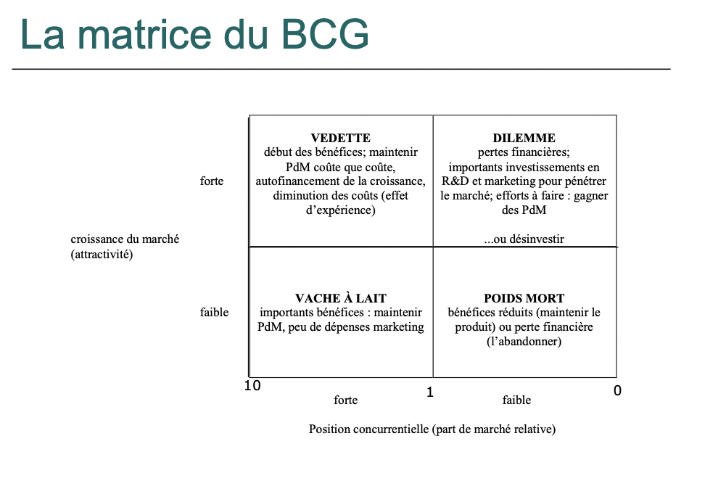

Indicateur pr le mesurer : notre CA / CA du principal concurrent
Donc sur les absice le 0 est à droite donc + c à gauche + c fort.
Si notre part de marché est supp à 1, on est leader
On place a droite les produits dont on est non-leader et à gauche les produits dont on est leader.
Produit de vache à lait : produit ou on encaisse le +, ou on fait le + de benef
Poids morts : produits qui ne sont pas sur des marchés prometteurs, faible position concurrentielle, qui ne sont pas du tout prometteur d’avenir, on se demande si on les garde ou si on les abandonnes.
Dilemmes : hyper tendances mais sur lesquels on est pas encore leader
Vedettes : fait rêver tlm, fait pleins de jaloux -> les concu veulent piquer sa place, si elle veut maintenir sa place de leader elle doit tjr innover/ avoir de beaux packaging

- Strat d’évolution d’une gamme ou d’un portefeuille de produits
Extension de gamme : allonger, proposer de nouveaux produits (en profondeur ou largeur). Cela permet soit de toucher de nouveaux segments de marché, soit de se diversifier et minimiser les risques

Réduction de gamme : Si le produit proposé dans une certaine gamme, n’est plus à la mode, ne se vend plus, on peut décider de réduire, d’abandonner une partie de son offre. Réduire par la largeur c’est se recentrer sur son cœur de métier. Réduire par la profondeur

Modernisation de gamme : Une gamme et un portefeuille bien conçus à une certaine époque, il est temps de la moderniser soit par l’aspect technique, grâce aux innovations, soit aspect design, manière de distribution

Repositionnement de gamme : Attention à ne pas se positionner trop souvent. Il arrive qu’un positionnement très pertinent à une époque ne le soit plus à une autre. Il va falloir se repositionner

